胶州市企业信息化促进协会2017年第一次课程邀请函

**各协会成员：**

根据《胶州市企业信息化促进协会2017年工作计划》安排，围绕“互联网工业、智能制造、管理思想提升”等内容，胶州市企业信息化促进协会聘请先进制造业信息化管理专家、全国知名院校教授、稻盛和夫（北京）管理顾问公司认证讲师，免费为协会会员单位提供“两化融合及阿米巴经营十二条”全年六期培训课程。经协会决定于2017年4月7日举办公益课程第一期，现将相关事宜通知如下：

1. **课程时间：**

2017年4月7日 下午1：00-5：00

1. **课程地点：**

青岛松灵环保设备有限公司会议室 胶州市柳州路28号

**【地图】**

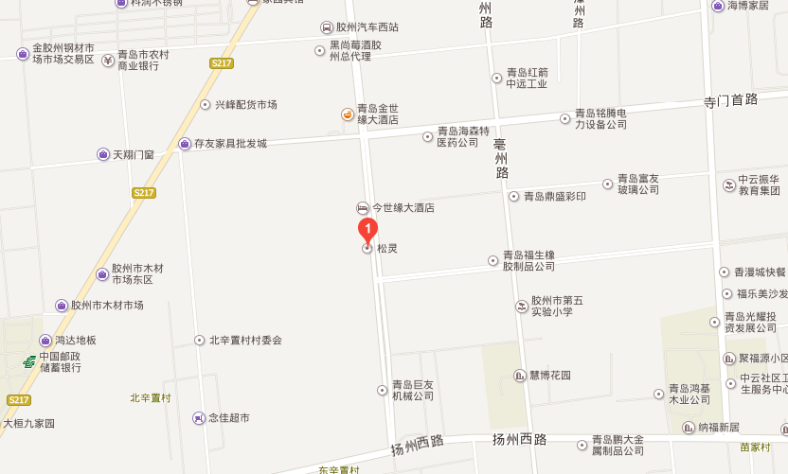

**三、课程内容：**

**第一节 信息化基本概念释义**

大数据、企业情报信息系统、MRP、ERP、人工智能、移动互联网、云计算、互联网工业、智能制造、工匠精神、中国制造2025等基本概念解读学习。提高中小企业对信息化新理念、新应用的认识和实践水平。

智能产业技术研究院专家、西安交大教授讲课

**第二节 阿米巴经营十二条（第一条、第二条）**

第一条：明确事业的目的和意义

第二条：设立具体的目标

内容介绍：本课程将通过了解京瓷经营目的的变迁，帮助学员了解企业经营为什么需要大义名分以及如何理解经营的真义；同时，向学员传授经营目标制定、共有与跟踪的工具与方法。

青岛知行合一管理咨询公司 认证讲师 姚凤鹏

**四、参加人员：**

1、胶州市科技和工业信息化局相关领导；

2、协会各成员；

3、非协会会员参加，每个企业收费800元/年或300元/次。

**五、其他事项**

1、请企业有关负责人准时参加。

2、请各发起人单位于4月5日16：00以前将电子版的《参会回执》（见附件1）[反馈至](mailto:反馈至jiaozhouxinxihua@163.com)jzapei@163.com或者直接通过微信秀报名。

3、联系人：刘超杰 联系电话：15725231830

联系人：孟繁利 联系电话：15154237565

二〇一七年三月三十日

附件1

回执单

|  |  |  |  |  |
| --- | --- | --- | --- | --- |
| 姓 名 | 单位 | 职务 | 联系电话 | 备注 |
|  |  |  |  |  |
|  |  |  |  |  |
|  |  |  |  |  |
|  |  |  |  |  |
|  |  |  |  |  |
|  |  |  |  |  |